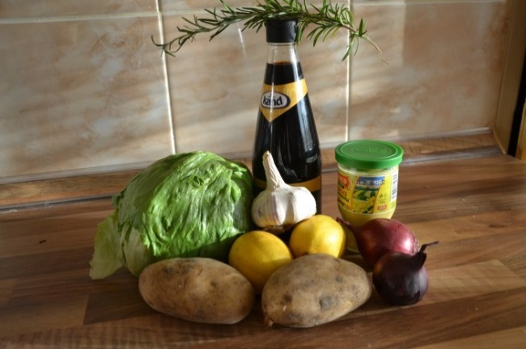
Kroužek „Zdravé vaření“
Intenzivní výchova ke zdravému životnímu stylu a dopravní - výchova pro žáky
Zájmové útvary – „Zdravé kroužky“

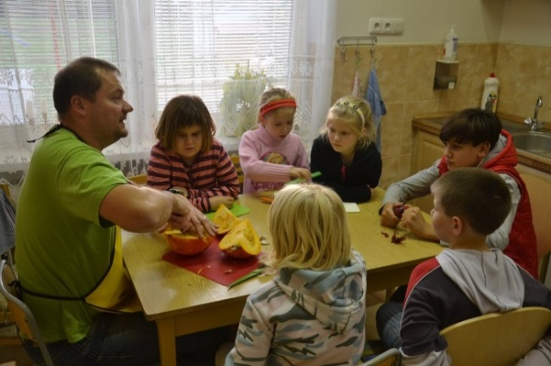
Realizaci kroužku dokládáme těmito dokumenty:
- Roční plán – obsahová náplň kroužku
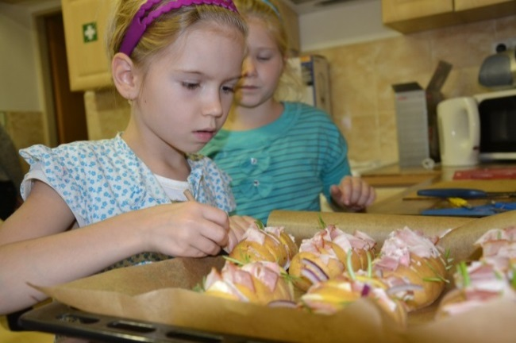
- Deník kroužku se záznamy z jednotlivých schůzek
- Fotodokumentace předložená formou
shrnutí

SVČ Pohořelice organizuje v rámci zájmového vzdělávání dva zájmové kroužky věnované zdravé výživě. Kroužek Zdravé vaření navštěvují žáci prvního stupně ZŠ a jeho pravidelné schůzky probíhají vždy 1x týdně. Naším cílem je ukázat žákům, jaké existují zajímavé, netradiční, zdravé potraviny. V programu kroužku se nevyhýbáme ani tradičním jídlům a surovinám, jejich zařazení do programu využíváme k vysvětlení, jak lze tyto potraviny nahradit, na co potřeba dávat pozor, pakliže je používáme (např. v rámci prosincových vaření jsme připravovali cukroví a s dětmi jsme diskutovali například o tom, jakým způsobem lze cukry v těle odbourávat či o potřebě pravidelného pohybu.

Děti hodnotí kroužek velice pozitivně. Ze zpětných reflexí vyplynulo, že jsou například překvapené, že jídla, k nimž mnohdy děti neměly důvěru, jsou chutná a zajímavá. Dá se říci, že kroužek v dětech, tak jak jsme si přáli, podněcuje zvědavost, zájem a chuť experimentovat s jídly a surovinami, které neznají.

